新桥街道中心幼儿园中三班幼儿一日生活动态记录
自主来园：
今日来园人数23 人，朱姝妍、何书泽、高文浩、王钧逸、程诺、钱宣妤、唐锦轩、吉思远缺勤。
自主服务与问好：
来园后孩子们能自己独立走到班级并主动与老师打招呼的幼儿有：陈盼、李宇涵、穆永泽、郑雅姝、徐梓嘉、周扬、杨芷若、陈晓蕊、贾清晨、丁妤暄、欧阳悦、缪欣妍、万灵杰、陈雨航、蒋绍文、任伊桐、金栩萌、叶歆雅、张砚钧、方雅颂、韩璟昱、柳晨熙、巢熠阳。
进班后能自己将物品放置抽屉并将水杯绕好放在水杯架的幼儿有：陈盼、李宇涵、穆永泽、郑雅姝、徐梓嘉、周扬、杨芷若、陈晓蕊、贾清晨、丁妤暄、欧阳悦、缪欣妍、万灵杰、陈雨航、蒋绍文、任伊桐、金栩萌、叶歆雅、张砚钧、方雅颂、韩璟昱、柳晨熙、巢熠阳。
区域游戏情况：
今天游戏中能够积极参与区域的幼儿有：陈盼、李宇涵、穆永泽、郑雅姝、徐梓嘉、周扬、杨芷若、陈晓蕊、贾清晨、丁妤暄、欧阳悦、缪欣妍、万灵杰、陈雨航、蒋绍文、任伊桐、金栩萌、叶歆雅、张砚钧、方雅颂、韩璟昱、柳晨熙、巢熠阳。
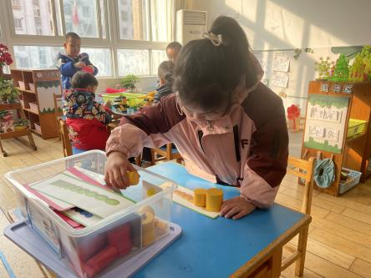  益智区（彩色圆柱）：任伊桐 | 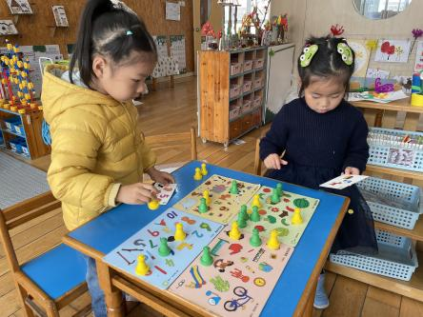  益智区（找找在哪里）：陈晓蕊、叶歆雅 | 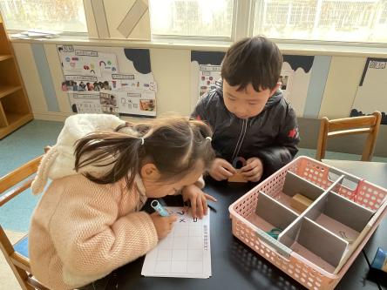  科探区（磁铁和谁做朋友）：方雅颂、柳晨熙
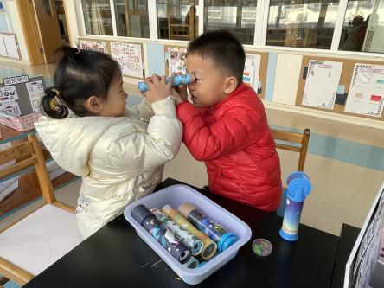  科探区（万花筒）：金栩萌、周扬 | 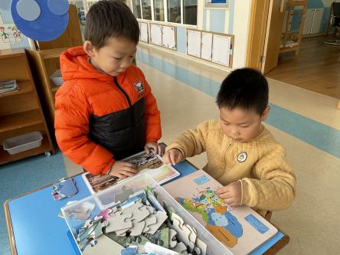  科探区（中国地理拼图、四季拼图）：万灵杰、张砚钧 | 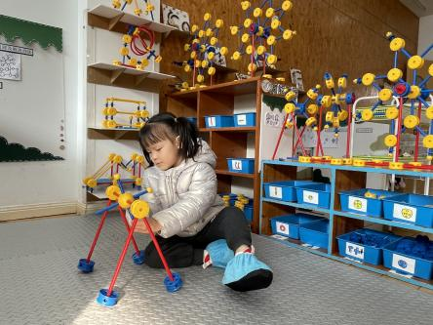  万能工匠（摩天轮）：郑雅姝
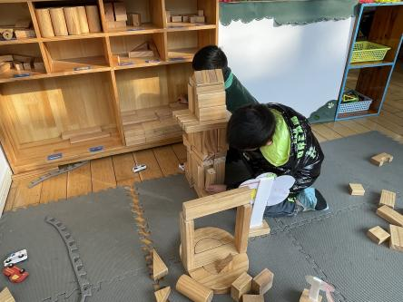  地面建构（楼房）：穆永泽、徐梓嘉 | 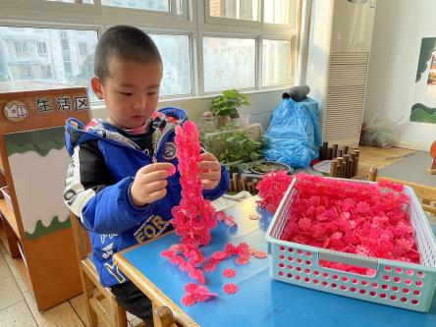  桌面建构（东方明珠电视塔）：韩璟昱 | 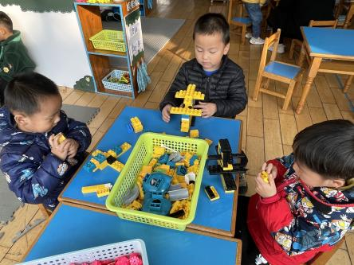  桌面建构（飞机、轮船）：陈雨航、陈盼、李宇涵
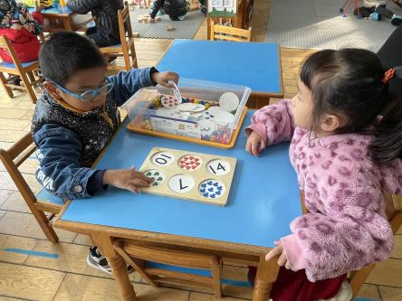  益智区（数蘑菇）：巢熠阳、贾清晨 | 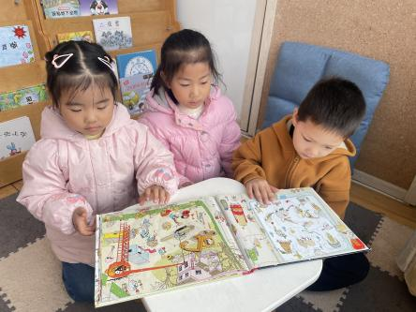  图书区（动物小镇下雪了）：缪欣妍、杨芷若、蒋绍文 | （空）

生活活动情况：
今天的早点是牛奶、核桃仁、卡夫王子饼干，各组的值日生按组别轮流洗小手进行值日工作。
吃完能够进行漱口并将牛奶杯送到相应位置的幼儿有：陈盼、李宇涵、穆永泽、郑雅姝、徐梓嘉、周扬、杨芷若、陈晓蕊、贾清晨、丁妤暄、欧阳悦、缪欣妍、万灵杰、陈雨航、蒋绍文、任伊桐、金栩萌、叶歆雅、张砚钧、方雅颂、韩璟昱、柳晨熙、巢熠阳。
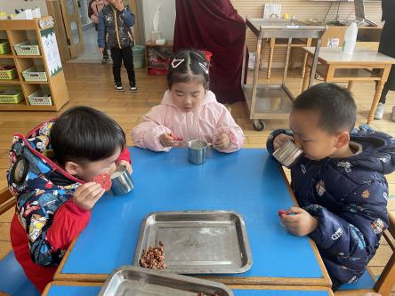 | 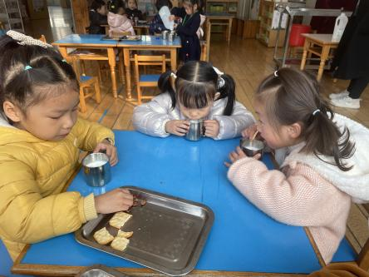 | 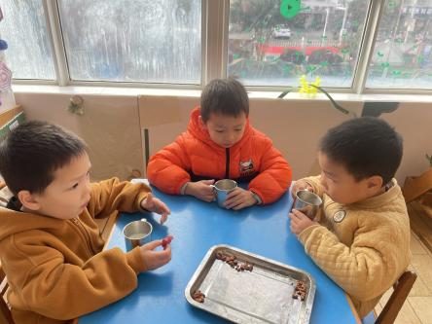

集体活动情况：
《科学：认识火箭》
本次活动是一次认知科普类活动，火箭是火箭发动机喷射工质（工作介质）产生的反作用力向前推进的飞行器。它自身携带全部推进剂，不依赖外界工质产生推力，可以在稠密大气层内，也可以在稠密大气层外飞行，是实现航天飞行的运载工具。随着我国神舟十三号发射，孩子们对火箭的升空充满了浓厚的兴趣，所以本次活动主要通过图片、视频等帮助幼儿观察火箭外形特征、组成结构，了解火箭发射过程和火箭的用途。
其中能够初步了解火箭的外形结构特征、用途以及发射的过程的幼儿有：陈盼、李宇涵、穆永泽、徐梓嘉、周扬、杨芷若、丁妤暄、欧阳悦、缪欣妍、万灵杰、陈雨航、蒋绍文、叶歆雅、张砚钧、方雅颂、柳晨熙。
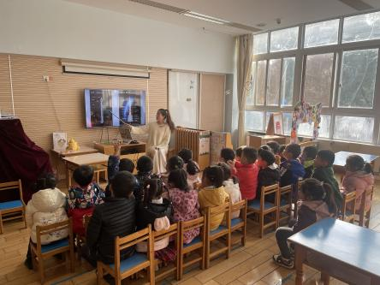 | 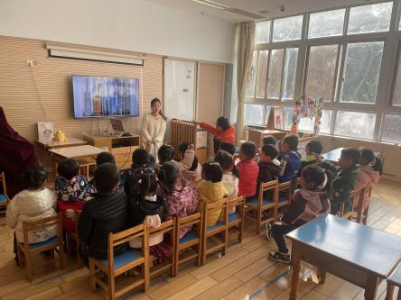 | 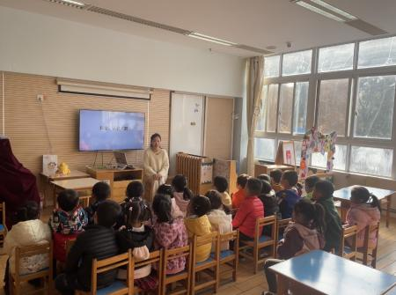
户外活动情况：
今天我们户外玩的是混班活动，孩子们可以玩的区域有足球区、小木屋等等，其中能够遵守游戏规则的幼儿有：陈盼、李宇涵、穆永泽、郑雅姝、徐梓嘉、周扬、杨芷若、陈晓蕊、贾清晨、丁妤暄、欧阳悦、缪欣妍、万灵杰、陈雨航、蒋绍文、任伊桐、金栩萌、叶歆雅、张砚钧、方雅颂、韩璟昱、柳晨熙、巢熠阳。
其中能动静结合、及时喝水擦汗的幼儿有：陈盼、李宇涵、穆永泽、郑雅姝、徐梓嘉、周扬、杨芷若、陈晓蕊、贾清晨、丁妤暄、欧阳悦、缪欣妍、万灵杰、陈雨航、蒋绍文、任伊桐、金栩萌、叶歆雅、张砚钧、方雅颂、韩璟昱、柳晨熙、巢熠阳。
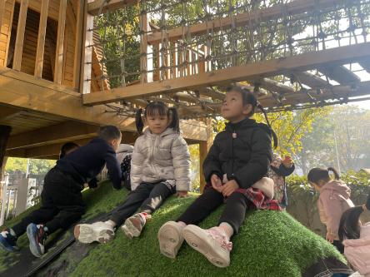 | 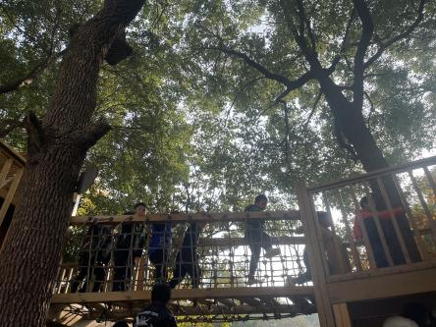 | 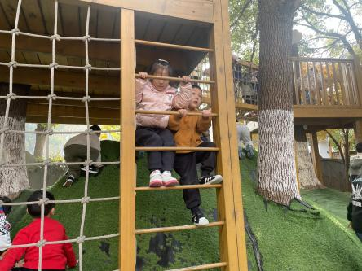

午餐情况：
今天的午餐是燕麦饭、蜜汁排骨、大白菜炒油豆腐、菠菜粉丝猪肝汤，餐前各小组幼儿有序如厕、洗手、开好大炮，做好餐前准备。洗好手后小朋友开好大炮有序排好队自主端饭菜。所有的幼儿都能两只小手端住碗，并有序的行径。
午餐时，随着舒缓柔和的轻音乐，幼儿用正确的姿势午餐小脚放在桌子下面，身体朝向桌子一手扶碗一手拿勺。安静的进餐，知道一口饭一口菜，举手添汤；餐后自主送碗勺后自主拿取苹果，苹果吃完洗手漱口擦嘴巴做好餐后卫生管理。
自主进餐并光盘行动的幼儿有：陈盼、李宇涵、穆永泽、郑雅姝、徐梓嘉、周扬、杨芷若、陈晓蕊、贾清晨、丁妤暄、欧阳悦、缪欣妍、万灵杰、陈雨航、蒋绍文、任伊桐、金栩萌、叶歆雅、张砚钧、方雅颂、韩璟昱、柳晨熙、巢熠阳。

午睡情况：
散步后孩子们主动塞好小椅子自主如厕，进入午睡室后主动将鞋子摆整齐，放在指定的位置。今天22位幼儿听完睡前故事在12点30分左右进入睡眠的状态分别是：陈盼、李宇涵、穆永泽、郑雅姝、徐梓嘉、周扬、杨芷若、陈晓蕊、贾清晨、丁妤暄、欧阳悦、缪欣妍、万灵杰、陈雨航、蒋绍文、任伊桐、金栩萌、叶歆雅、张砚钧、方雅颂、柳晨熙、巢熠阳。
睡前能自主尝试盖被子的幼儿有：陈盼、李宇涵、穆永泽、郑雅姝、徐梓嘉、周扬、杨芷若、陈晓蕊、贾清晨、丁妤暄、欧阳悦、缪欣妍、万灵杰、陈雨航、蒋绍文、任伊桐、金栩萌、叶歆雅、张砚钧、方雅颂、韩璟昱、柳晨熙、巢熠阳。
其中，巢熠阳未睡。

老师的话：
1.《快乐家园》今日已发放，请大家及时填写好11月的小红花和家长的话并于周五前带来，感谢您的配合！

